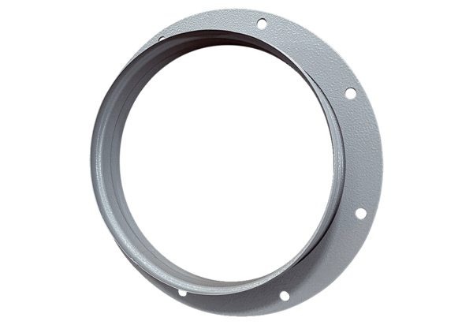Sací hrdla ASI 22Obsah dodávky: 1 kusSortiment: C
Typové číslo: 0073.0434Výrobce: MAICO

